
Základní škola Třemošnice, okres Chrudim, Pardubický kraj
538 43 Třemošnice, Internátní 217; IČ: 70989176, tel: 469 661 719,
emaiI: zskola@tremosnice.cz, www.zs-tremosnice.cz
Registrační číslo: CZ.1.07/1.4.00/21.2459
Název: Škola pro každého – kvalita a efektivnostve využití lidských zdrojů
Výukový materiál
VY_52_INOVACE_16_ VÝROBA ŽELEZA
Název materiálu (téma): VÝROBA ŽELEZA
Sada:Chemie,2. stupeň
Autor:Ing. Luděk Škrovánek
Anotace: VÝROBA ŽELEZA
(práce s interaktivní tabulí, pracovní list)
© Výukový materiál je majetkem ZŠ Třemošnice, okres Chrudim, Pardubický kraj, 2012

Ing. Luděk Škrovánek, 9.1.2012, 8. ročník, V/2, Člověk a příroda, Chemie – VÝROBA ŽELEZA, aktivita pro žáky + pracovní list

VÝROBA ŽELEZA

Vysoká pec:

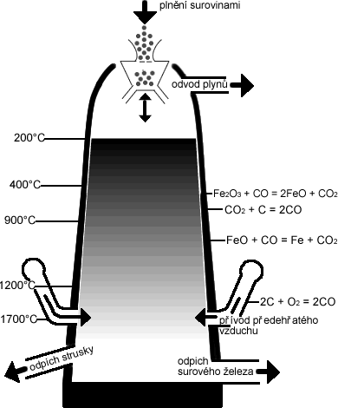

Vysoká pec je zařízení 30 až 50 m vysoké o průměru 15 m.
Horní válcovitá část (šachta) je opatřena uzávěry a otvory pro odvod plynů. Tudy se nepřetržitě zaváží a plní koksem, železnou rudou a vápencem. - Spodní válcovitá část je vyzděna žáruvzdorným zdivem a opatřena výtokovými otvory pro odpich surového železa a strusky.
Spalováním koksu se v této části dosahuje teploty 1800°C až 2000°C.
Fe₂O₃ + 3C → 2 Fe + 3CO

TĚŽBA ŽELEZA

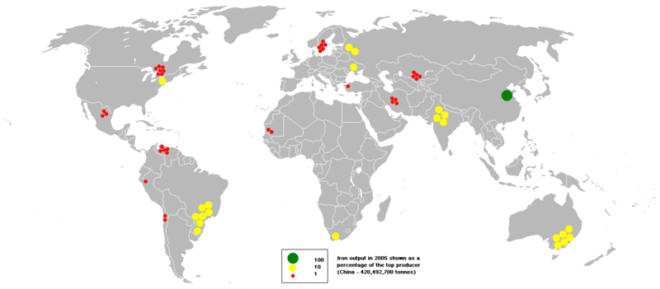

Těžba železa ve světě

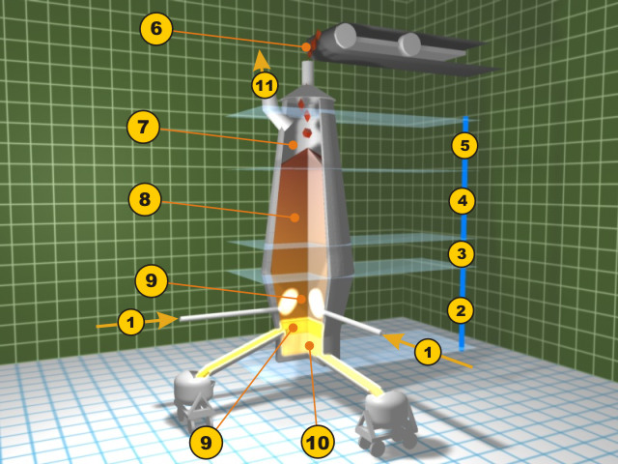
vysoká pec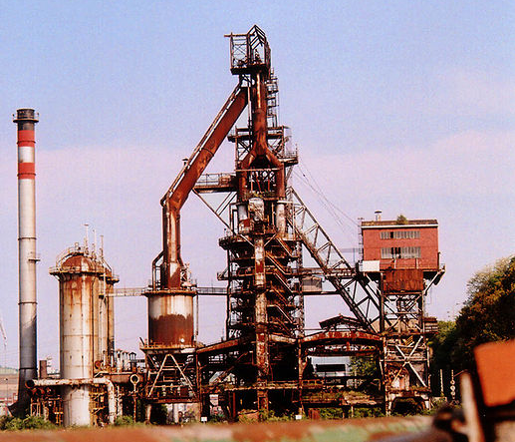
vysoká pec v reálu
- 3 Fe₂O₃ + CO → 2 Fe₃O₄ + CO₂
- Fe₃O₄ + CO → 3 FeO + CO₂
- CaCO₃ → CaO + CO₂

HISTORIE VÝROBY ŽELEZA

První železné předměty vyráběné tavením železných rud pochází z období 3000 až 2000 let př. n. l. z oblasti Egypta, Mezopotámie, Turecka a Indie.

Železo vytlačilo bronz a stalo se nejvíce používaným (doba železná - na našem území asi 750 př. n. l.).

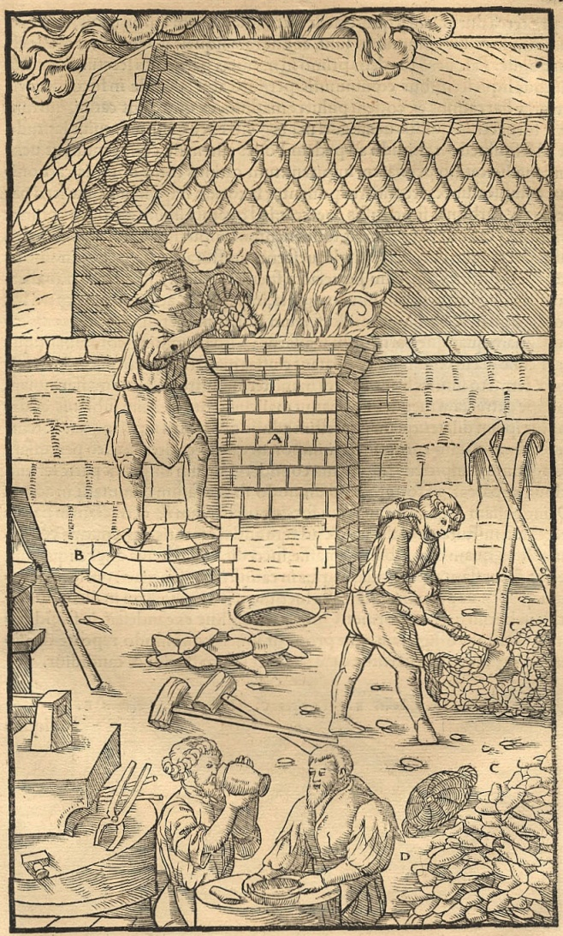 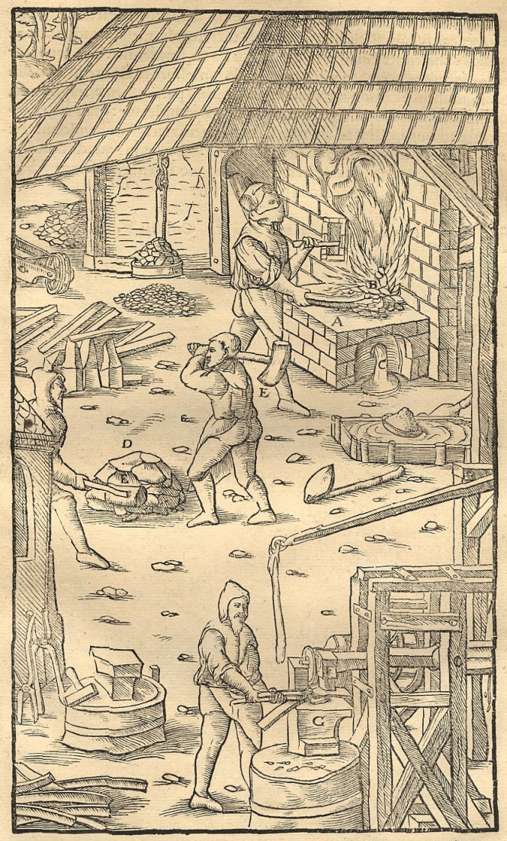
1561, Basilej

V roce 1902 se ocel začala vyrábět v elektrických obloukových pecích. - V současnosti jsou pro výrobu oceli nejvyužívanější kyslíkové konvertory.

Příklady využití oceli:
- plechy a pásy, ocelové konstrukce, tlakové nádoby, výztuže betonu, kolejnice, nástroje, pružiny, ložiska, korozivzdorné a žáruvzdorné výrobky
Biologický význam železa:
- v červených krvinkách (podpora přenosu kyslíku
a dýchání) - hemoglobin
- v lidském těle 3 – 4 gramy Fe
- nedostatek Fe v rostlinách se projeví skvrnami na listech

http://cs.wikipedia.org/wiki/%C5%BDelezo
http://www.zs.vlachovice.cz/odkazy/prakticke%20cinnosti/cesta%20zeleza/vyroba%20zeleza.html
http://geologie.vsb.cz/loziska/suroviny/vyroba_zeleza.html

